Resource: unfoldingWord® Open Bible Stories
unfoldingWord® Open Bible Stories © 2022 unfoldingWord. Released under CC BY-SA 4.0 license. unfoldingWord® Open Bible Stories has been adapted in the following languages: Tok Pisin, Arabic (عربي), French (Français), Hindi (हिंदी), Indonesian (Bahasa Indonesia), Portuguese (Português), Russian (Русский), Spanish (Español), Swahili (Kiswahili), and Simplified Chinese (简体中文) from unfoldingWord® Open Bible Stories © 2022 unfoldingWord. Released under CC BY-SA 4.0 license by Mission Mutual

unfoldingWord® Open Bible Stories

42. 耶穌復活升天

42。 耶穌復活升天
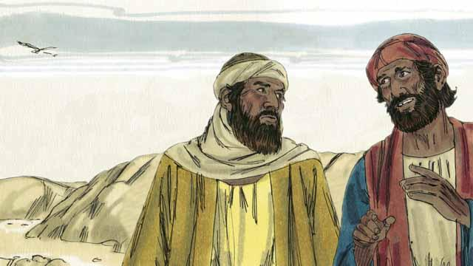
耶穌從死里復活的那一天，耶穌的兩個門徒要去附近的一個鎮上。他們在路上的時候便談論發生在耶穌身上的事。他們曾希望耶穌是彌賽亞，但後來祂被殺了，現在婦人們又說祂復活了。他們不知道到底應該相信什麼。
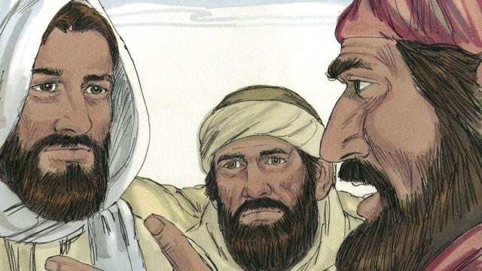
耶穌就近他們並與他們同行，但他們沒有認出來。耶穌問他們在談論什麼，他們就把這幾天所發生的所有關於耶穌的事情都告訴了祂。他們以為只是對一個不知道耶路撒冷發生了什麼事情的過客講話。
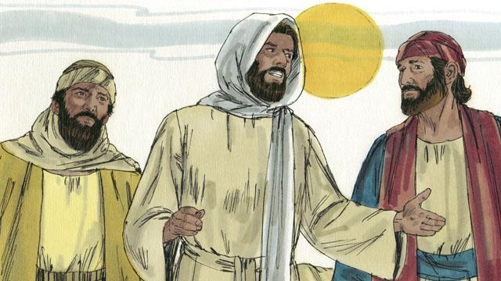
接著耶穌向他們解釋神所說的關於彌賽亞的話語。祂提醒他們說，先知預言彌賽亞會受苦並被殺，但第三天將從死里復活。當他們到達了那兩個人計劃留宿的鎮上的時候，天色已晚。
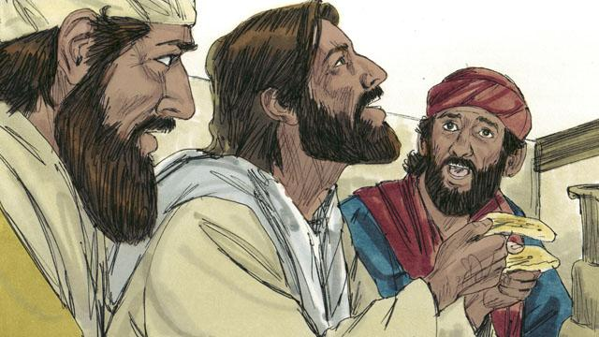
這兩個人邀請耶穌與他們同住，耶穌就答應了。當他們吃晚飯的時候，耶穌拿起一張餅，向神祝謝了，然後擘開。忽然間，他們認出祂是耶穌。就在這時，耶穌從他們眼前消失了。
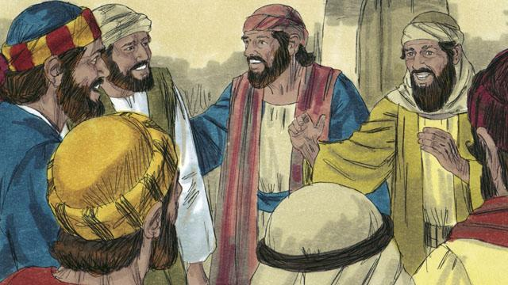
這兩個人互相說：「祂就是耶穌，這就是為什麼祂在向我們解釋神的話語時，我們的心覺得火熱。」他們就立刻回到耶路撒冷告訴其他門徒說：「耶穌復活啦！我們看見祂了。」
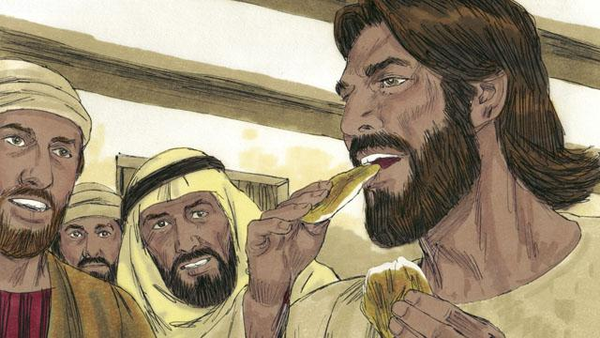
正當門徒交談的時候，耶穌突然出現在房間裡，說：「願你們平安！」門徒以為祂是鬼，但耶穌說：「你們為什麼害怕和疑惑呢？看看我的手和腳。鬼魂不會像我一樣有骨有肉。」為了證明祂不是鬼，耶穌要了些東西吃，他們給了祂一塊烤魚，祂吃了。
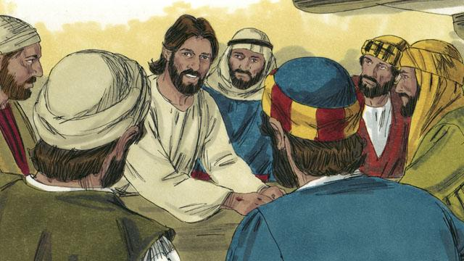
耶穌說：「我告訴你們，一切經上記載的關於我的話都要應驗」。然後耶穌打開他們的心竅，讓他們能夠明白神的話語。祂說：「經上很久之前便有記載，彌賽亞會受苦，受死，第三天從死里復活。 」
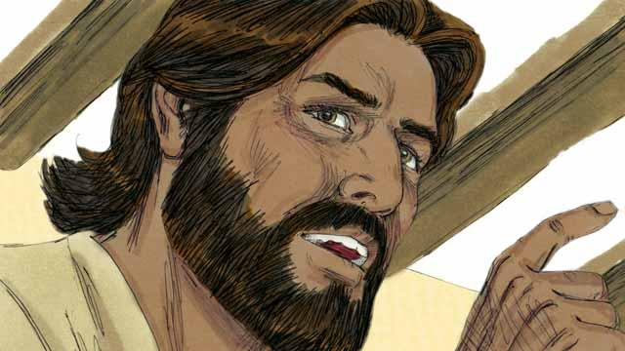
「經上還記載著，我的門徒將傳悔改、赦罪的道，他們將從耶路撒冷起直傳遍所有的人，你們就是這些事的見證。」
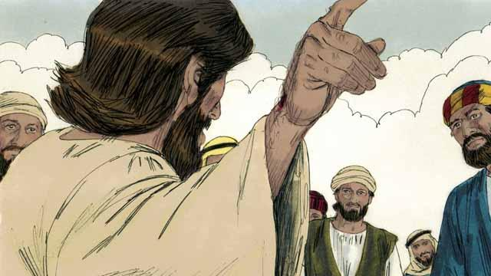
在接下來的四十天，耶穌向祂的門徒顯現了多次。有一次，祂甚至向五百多人同時顯現。祂以多種方式向祂的門徒證明祂已經復活，並且向他們講說天國的事。

耶穌對祂的門徒說：「天上地下所有的權柄都賜給我了。所以，你們要去使萬民做我的門徒，奉聖父、聖子、聖靈的名義為他們施洗，並教導他們遵守我一切的命令。記住，我總會與你們同在。」

耶穌從死里復活四十天後，祂對他的門徒說：「不要離開耶路撒冷，直到我父將聖靈的力量降在你們身上。」接著，有雲彩遮住了他們的視線，耶穌被接到天上，坐在神的右邊，掌管一切。
本聖經故事來源: 馬太福音 28:16–20; 馬可福音 16:12–20; 路加福音 24:13–53; 約翰福音 20:19–23; 使徒行傳 1:1–11

